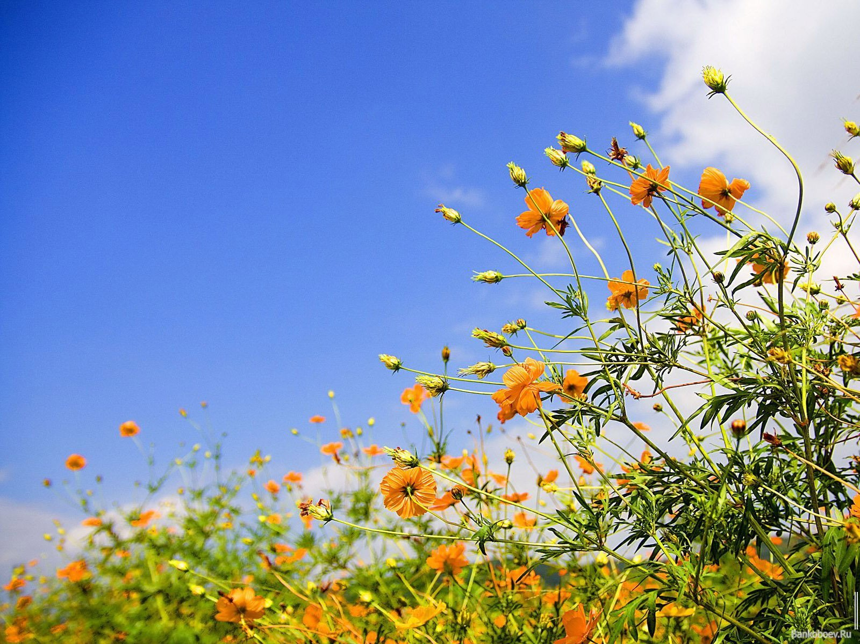
ВЕРХНЬОДНІПРОВСЬКА РАЙОННА ДЕРЖАВНА АДМІНІСТРАЦІЯ
КОМУНАЛЬНИЙ ЗАКЛАД «НОВОМИКОЛАЇВСЬКА СЕРЕДНЯ ЗАГАЛЬНООСВІТНЯ ШКОЛА № 1 І – ІІІ СТУПЕНІВ»
ВЕРХНЬОДНІПРОВСЬКОЇ РАЙОННОЇ РАДИ
ДНІПРОПЕТРОВСЬКОЇ ОБЛАСТІ»


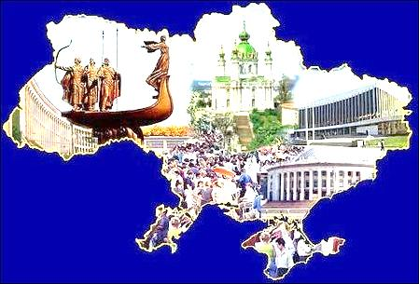

Шевченкова Україна
літературно-музичний мультимедіавечір

Беспалько Н.В.,
учитель української мови та літератури

2014 рік

Шевченкова Україна
(літературно-музичний мультимедіавечір )
Мета: вшанування пам'яті видатного художника слова, патріота України – Т.Г.Шевченка; формування культури мовлення через красу і багатство Кобзаревої літературно – мистецької спадщини; виховання любові до Батьківщини – України, її історичної минувшини, мальовничої природи; пропагування кращих зразків світової літератури.

Обладнання: сцена поділена навпіл: посередині великий портрет Кобзаря в рушнику, зліва – хата під стріхою, тин, мальви; справа – сучасний вигляд Києва; книжкова композиція; виставка дитячих робіт "Мій Шевченко" (3,7 клас).

Мультимедіа: презентації: " Із "Кобзаря" почалася сучасна Україна "; " Доля України у творчості Т.Г. Шевченка","… Неначе писанка…"; " Тут б'ється серце України,""Зоре моя вечірняя…"; уривки із фільмів: "Тарас Шевченко. Заповіт" ," Тарас Шевченко" ; документального фільму-трилогії "Тарас Шевченко." Віра", "Тарас Шевченко."Поступ" ; уривок екранізації п'єси " Назар Стодоля" ; уривок відеофільму " Тарас Шевченко. mpg"; відеозвіт початкової ланки " Твої ми діти, мудрий наш Тарасе!"

І. ММ : Встане Україна
І розвіє тьму неволі,
Світ правди засвітить,
І помоляться на волі
Невольничі діти!..
Грім ( мр3 ) ( одночасово з відео ) 1.
1.*Відео"Стихія : блискавка, чорні хмари"- 2:25+"Схід сонця"- 1:21
"Era - Ameno" ( танок боротьби Добра зі Злом)
ІІ. ММ : І мене в сем’ї великій,
В сем’ї вольній, новій,
Не забудьте пом’янути
Незлим тихим словом.

2.* Логотип "200 років від Дня народження Т.Шевченка" ( слайд + позивні
( мр3: Zvuki_UR-1_-_Pozivn_2008_-2010_rr__muzofon.com) –
виконуюються тричі і тричі включаються слайди 3.
3.*Уривок із кінофільму " Тарас Шевченко. Заповіт." 1 серія . - 1:12-2:00 ( церква)
https://www.youtube.com/watch?v=KDKVOyn9IMg

Учениця( зі сторони сучасності )
Нічого ближчого немає
За землю, де родивсь і ріс,
За пісню, що співала мати,
Оселі рідної поріг.
До скону серцю пам’ятати,
Чим жив, чим мучивсь, що зберіг
У цьому світі, в цьому вирі,
На цій шаленій бистрині…
Учень ( зі сторони минувшини )
" … Та не однаково мені,
Як Україну злії люди
Присплять , лукаві, і в огні
Її ,окраденую, збудять…
Ох, не однаково мені…
4.*Уривок документального фільму " Тарас Шевченко." Віра."
( Пісня кобзаря ) 9:31-10:28 ( зупинити на останньому кадрі )
https://www.youtube.com/watch?v=GTe6wiwa4I4
Учениця( зі сторони сучасності )
Не він один її любив
віддавнаУкраїну,
поети славили в піснях,
немов «красу-дівчину».
Yaroslav_Dzhus__-_Vistup_u_p_vf_nal_Ukra_na_ma_talant_( мр3 ) 4.
Від неї переймали сміх,
і жарти, і таночки,
її байки, немов квітки,
сплітали у віночки.
Той в ній давнину покохав,
той мрію молоденьку.
Він перший полюбив її,
як син кохає неньку.
Учень( зі сторони сучасності )
Хоч би була вона стара,
сумна, змарніла, бідна,
для сина вірного вона
єдина, люба, рідна;
хоч би була вона сліпа,
каліка-недоріка, –
мов рана ятриться в ньому,
любов його велика. ( мр3 на всю )

ІІІ. ММ : В Україну iдiть, дiти!
В нашу Україну…
Там найдете щире серце
І слово ласкаве,
Там найдете щиру правду,
А ще , може, й славу...
5.*Уривок із кінофільму " Тарас Шевченко. Заповіт." 6 серія. – 29:56 – 31:20 ( про "Кобзар")
https://www.youtube.com/watch?v=hHI_GtHBnxY
6.* " Із "Кобзаря" почалася сучасна Україна "( презентація )

Шуберт - Аве Марія (мр3) – фон 5.
Учениця
У вікні любисток, на підлозі м'ята,
В золотій оправі книга серед книг.
Наче щедре сонце поселилось в хаті,
Як велике щастя стало на поріг.
Мудра, світла книга, — то «Кобзар» Тараса,
На столі, як свято, білий коровай.
І пішло повір'я з дідівського часу,
Як «Кобзар» у хаті — буде щастя, знай.

Учень
...Ти пройди по селах рідної Вкраїни:
В кожній хаті — книга, на стіні — портрет.
В рушнику розшитім, квітчаний в калині,
Бо в святій пошані у людей поет.
То співець-предтеча, наш Кобзар Шевченко,
Знають його люди і широкий світ.
Внук Дніпра-Славути, син Вкраїни-неньки,
Він живе в народі, як і «Заповіт». ( мр3 на всю )
________________________________________________________________
ІV. ММ: Нема на світі України,
Немає другого Дніпра…

7.*Уривок із кінофільму "Тарас Шевченко" – 0:02:33- 0:03:45
( "Реве та стогне Дніпр широкий…")
https://www.youtube.com/watch?v=4i53L4z3cGg
Пісня "Реве та стогне Дніпр широкий… ( мр3) 6.
Реве та стогне Дніпр широкий,
Сердитий вітер завива,
Додолу верби гне високі,
Горами хвилю підійма.
І блідий місяць на ту пору

Із хмари де-де виглядав,
Неначе човен в синім морі,
То виринав, то потопав.
Ще треті півні не співали,
Ніхто ніде не гомонів,
Сичі в гаю перекликались,
Та ясен раз у раз скрипів.
_________________________________________________________________
V. ММ: Наша дума, наша пісня
Не вмре, не загине...
От де, люде, наша слава,
Слава України!
8.*Уривок із фільму –вистави
"Назар Стодоля" 1:04:07 – 1:04:38
(або інсценізація)
Учень
В Дніпрі широкому...
Стоїть одним одна хатина...
З хатини видно Україну
І всю Гетьманщину кругом.
Під хатою дідусь сивенький
Сидить, а сонечко низенько
Уже спустилось над Дніпром.
Сидить, і дивиться, і дума,
А сльози капають...

Дідусь ( сидить на ослінчику )
Гай! гай!..
Недоуми!
Занапастили божий рай!.. ( встає )
Гетьмани, гетьмани, якби то ви встали,
Встали, подивились на той Чигирин,
Що ви будували, де випанували!
Заплакали б тяжко, бо ви б не пізнали
Козацької слави убогих руїн.
9.*(Звучить козацький марш + відео із к-му "Вогнем і мечем" ) мр4
( початок звучно, а потім тихо – фон )

Дідусь ( зажурено )
Було колись — в Україні
Ревіли гармати;
Було колись — запорожці
Вміли панувати.
Панували, добували

І славу, і волю;
Минулося — осталися
Могили на полі.
Високії ті могили,
Де лягло спочити
Козацькеє біле тіло,
В китайку повите.
Високії ті могили
Чорніють, як гори,
Та про волю нишком в полі
З вітрами говорять.
Свідок слави дідівщини
З вітром розмовляє,
А внук косу несе в росу,
За ними співає.
Було колись — в Україні
Лихо танцювало,
Журба в шинку мед-горілку
Поставцем кружала.
Було колись добре жити
На тійУкраїні...

Пісня " Б'ють пороги" (мр3) 7

10.*+ "Доля України у творчості Т.Г.Шевченка"( презентація )
__________________________________________________________________

VІ. ММ: Не гріє сонце на чужині…

11.*Уривок із кінофільму "Тарас Шевченко. Заповіт." 11 серія.
1:15:20-1:18:12 ( Шевченко на засланні )
https://www.youtube.com/watch?v=djTBtj8TFNo

12.* Сонце заходить ( слайди)
Сонце заходить, гори чорніють, ( мр3) – фон
Пташечка тихне, поле німіє.
Радіють люде, що одпочинуть,
А я дивлюся... і серцем лину
В темний садочок на Україну.
Лину я, лину, думу гадаю,
І ніби серце одпочиває.
Чорніє поле, і гай, і гори,
( вимкнути світло і музику – увімкнути вогники )

На синє небо виходить зоря.
Ой зоре! зоре! — і сльози кануть.
Чи ти зійшла вже і на Украйні?
Чи очі карі тебе шукають
На небі синім? Чи забувають?
Коли забули, бодай заснули,
Про мою доленьку , щоб і не чули.
13.* Презентація + пісня "Зоре моя вечірняя…" 9.
___________________________________________________________________
VІІ. ММ: Холоне серце, як згадаю,
Що не в Украйні поховають!..

Neizvestnyy-ispolnitel_-Romanticheskaya-krasivaya-instrumental_naya-muzyka(мр3) 10.
14.* " …Неначе писанка…"( презентація )
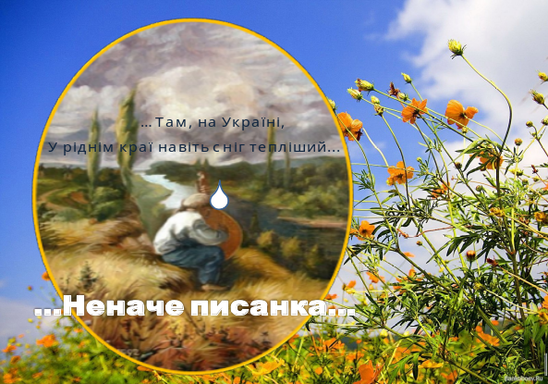

Може, ще я подивлюся
На мою Украйну...
Може, ще я поділюся
Словами- сльозами
З дібровами зеленими!
З темними лугами!
Бо немає в мене роду
На всій Україні,
Та все-таки не ті люде,
Що на цій чужині!
Гуляв би я понад Дніпром
По веселих селах
Та співав би свої думи,
Тихі, невеселі.
Дай дожити, подивитись,
О Боже мій милий!
На лани тії зелені
І тії могили! А не даси, то донеси
На мою країну

Мої сльози; бо я, Боже!
Я занеї гину!
Може, мені на чужині
Лежать легше буде,
Як іноді в Україні
Згадувати будуть!
Донеси ж, мій Боже милий!
Або хоч надію
Пошли в душу... бо нічого,
Нічого не вдію
Убогою головою,
Бо серце холоне,
Як подумаю, що, може,
Мене похоронять
На чужині, — і ці думи
Зо мною сховають!..
І мене на Україні

Ніхто не згадає!
А може, тихо за літами
Мої мережані сльозами
І долетять коли-небудь
На Україну... і падуть,
Неначе роси над землею,
На щире серце молодеє
Сльозами тихо упадуть!
І покиває головою,
І буде плакати зо мною,
І може, Господи, мене
В своїй молитві пом’яне!

15.* Журавлиний крик ( мр3 ) 11. + портрет Шевченка проявляється через журавлиний ключ ( слайд )

16.*"Тут б’ється серце України.Національний заповідник "Батьківщина Т.Шевченка" ( презентація)

Пісня "На Україну повернусь…"( мр3 ) 12.
_________________________________________________________________
VІІІ. ММ: І на оновленій землі ) 13.
Врага не буде, супостата,
А буде син і буде мати,
І будуть люди на землі!

Звуки природи – Вальс дощу ( мр3 )
17.* Тернисте життя ( слайди )
Учень ( зі сторони минувшини )

Д. Павличко." Поет не вмирає"
Учень ( заміна І особи на ІІІ )
Маленьку хату над Дніпром
І дві тополі коло хати —
Чого ж іще йому прохати
В своєї долі, що добром
Не бавила його ніколи?
Не треба й хати, люта доле,
Не треба й тихого садка!
За ті синці, що він зі школи
Носив од п'яного дяка,
За сльози ті тяжкі, що ними
Він сплакав душу в чужині,
І за наругу, що йому,
Мов язиками вогняними,
Палила серце у тюрмі,
І за його слова нім
Що їм голос одібрала
Наказами царя-капрала,
І за солдатчину його…
Слова Шевченка ( почати з переходом музики )
Одне лишень тебе молю:
Умерти дай на Україні,
Під плотом згинути в рові,
Але на рідній на траві,
Під рідні співи солов'їні...
Учениця ( зі сторони сучасності )( майже без музики)
Отак він дума по путі
В свою кімнаточку убогу.
За ним дивилися з-за ро
Шпигунські очі.
В темноті, І вдень ясний, і в ночі білі —
У них він завжди на прицілі.
Та він уже не вийде з дому —
Кінчається його політ.
Даремно, кате, край воріт
На нього ждеш, аби потому
Піти на ним, як тінь, услід.
На другий бік Неви біжи
Та імператору скажи,
Що не виходить, що заслаб

(Хай тішиться дурний сатрап). —
Умре... Всміхнуться очі злі
І знов застигнуть в отупінні.
Умре, щоб жить на Україні, ( знову музика – фон )
Щоб вічно жити на землі!
18.* Пісня " Шевченкові слова"( мр3 )
+ відео Ювілейний проект 3 класу. " Твої ми діти, мудрий наш Тарасе!

19.*Відео "Тарас Шевченко.mpg" 0:00-0: 31 ( " Свою Україну любіть… "
і "Автопортрети" )- зупинка
Учень
Щоб була в нас Україна
Завжди молодою,
А мова - вічною,
А пісня - гучною,
Станьмо разом всі докупи
Живою стіною,
Захистимо нашу долю
Від свавілля бою!
Учениця
Збережімо рідну мову,
Державність і славу!
Це ми з вами - браття й сестри -
Маємо по праву.
Боронили наші предки
Її власним тілом,
Підіймали вище духом,
А звільняли - ділом.
Тож не даймо чорним чварам
Зайти до нас в хату,
А звеличимо Вкраїну,
Щоб стала багата!
20.* Відео "Тарас Шевченко.mpg"
4 : 36-6:56 (сучасна Україна і Шевченко).
Пісня "Рідна Україна"( мр3 ) + танок дівчат в українських костюмах. 15.
Діти дарують гостям ювілейні витинанки-календарики.
_______________________________________________________
Список використаних джерел
1.Електронний ресурс.Режим доступу:
http://poetry.uazone.net/kobzar/zmist.html
2. Леся Українка. Зібрання творів у 12 т. – К. : Наукова думка, 1975 р., т. 1, с. 379 – 380. Електронний ресурс. Режим доступу:
http://www.l-ukrainka.name/uk/Verses/Alone/NaRokovyny.html.

